中国铁矿石价格指数（CIOPI）

中国钢铁工业协会 2017年5月2日印发

一、进口铁矿石价格（OPI）
5月2日，直接进口铁矿石62%品位干基粉矿到岸价格为68.35美元/吨（即1.1024美元/吨度），环比每吨上升1.36美元，升幅为2.03%；当月平均价格为68.35美元/吨。
5月2日，现货贸易进口铁矿石62%品位干基粉矿人民币含税价格为580.43元/吨，环比每吨上升19.58元，升幅为3.49%，当月平均价格为580.43元/吨。
5月2日，直接进口铁矿石58%品位干基粉矿到岸价格为58.11美元/吨（即1.0019美元/吨度），环比每吨上升1.66美元，升幅为2.94%；当月平均价格为58.11美元/吨。
5月2日，现货贸易进口铁矿石58%品位干基粉矿人民币含税价格为455.85元/吨，环比每吨上升7.40元，升幅为1.65%，当月平均价格为455.85元/吨。
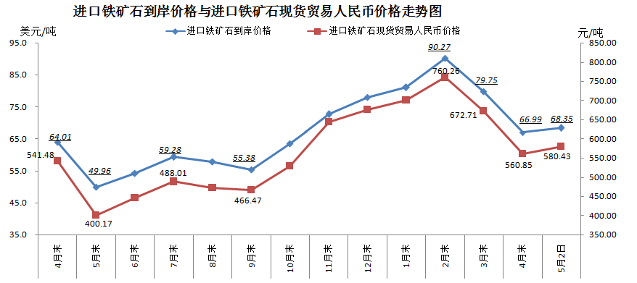
二、国产铁矿石价格
5月2日，国产铁矿石62%品位干基铁精矿含税价格为559.83元/吨，环比每吨上升1.48元，升幅为0.27%；比进口铁矿石低20.60元/吨，降幅为3.55%；当月平均价格为559.83元/吨，比进口铁矿石高20.60元/吨，降幅为3.55%。
5月2日，国产铁矿石65%品位干基铁精矿含税价格为623.72元/吨，环比每吨上升1.94元，升幅为0.31%；当月平均价格为623.72元/吨。
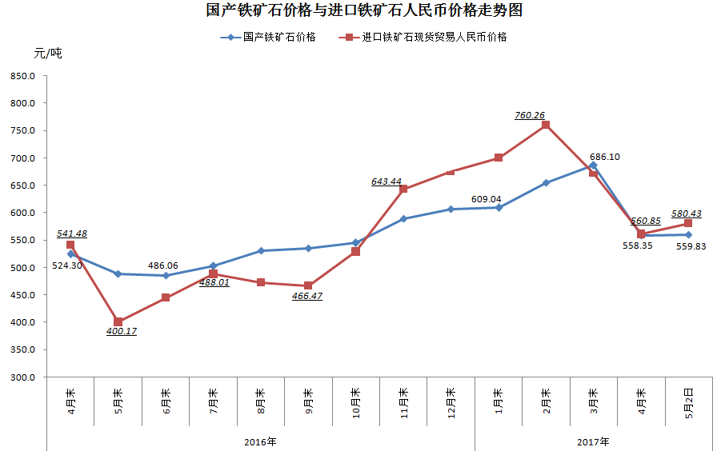
三、中国铁矿石价格指数（CIOPI）
5月2日，中国铁矿石价格指数（CIOPI）247.43点，环比上升4.33点，升幅为1.78%。其中：国产铁矿石价格指数为217.56点，环比上升0.57点，升幅为0.26%；进口铁矿石价格指数为253.05点，环比上升5.04点，升幅为2.03%。
